Кыштымский филиал ГБПОУ «Миасский медицинский колледж»

Методическая разработка
практического занятия для преподавателя
ПМ.02 Участие в лечебно-диагностическом и реабилитационном процессах
МДК.02.02 Основы реабилитации

Тема: Основные приемы лечебного массажа
Специальность Сестринское дело
34.02.01

Кыштым
2021г.

Рассмотрено  на заседании ЦМК  Междисциплинарный курс  по специальности «Сестринское дело»  Протокол №__ от «___»____2021г.  Председатель ЦМК ________________  /Павлова О.В./ | Утверждаю  Зам. директора по УВР  _______И.В. Пасхина  «____»________2021 г.

Автор: Макурова Екатерина Григорьевна - преподаватель высшей квалификационной категории

Рецензенты:
Мещерякова Татьяна Николаевна - методист-инструктор ЛФК ГБУЗ «Городская больница им. А.П. Силаева г. Кыштым»
Удалова Александра Николаевна - методист Кыштымского филиала «Миасский медицинский колледж», преподаватель высшей квалификационной категории

Методическое пояснение

Данное учебно-методическое пособие составлено в соответствии с Федеральным Государственным образовательным стандартом по специальности среднего профессионального образования 34.02.01 Сестринское дело и рабочей программы профессионального модуля ПМ 02. Участие в лечебно-диагностическом и реабилитационном процессах и предназначено для организации практической работы преподавателя при изучении темы: «Основные приемы лечебного массажа».
Основная цель методической разработки – организовать и повысить качество подготовки студентов, а также оптимизировать проведение занятий по ПМ 02. Участие в лечебно-диагностическом и реабилитационном процессах, МДК 02.02 Основы реабилитации, тема: «Основные приемы лечебного массажа».
Занятие по теме: «Основные приемы лечебного массажа» способствует формированию общих и профессиональных компетенций, развитию познавательной активности на практических занятиях и расширению знаний по вопросам массажа.

Мотивация темы

Лечебный массаж является эффективным лечебным и реабилитационным методом, применяемым в целях нормализации функций организма при различных заболеваниях и повреждениях. Популярность лечебного массажа постоянно растет, он стал объектом пристального внимания и научного изучения.
Наиболее распространенным методом является классический массаж – основной метод в лечебном массаже, так как имеет многообразные приемы, позволяет широко варьировать дозировку, визуально и осязательно контролировать точность выполнения приемов и оценивать их результаты.
Ручной массаж имеет преимущество перед аппаратным, комбинированным, так как он может быть использован не только в палате, массажном кабинете, но и дома, в бане, ванне и т. д., а также в виде самомассажа.
Аппаратный метод массажа используется как дополнительный. В зависимости от разновидностей может выполняться как путем непосредственного контакта с кожей, так и через воздушную или водную среду. Среди разновидностей аппаратного метода массажа наибольшее распространение получили вибрационный, гидро- и пневматический массаж. В лечебной практике применяется и электростимуляционный, ультразвуковой массаж и др. Аппаратные виды массажа, как и ручной массаж, могут использоваться в процессе сегментарного, точечного, периостального и других видов массажа.
Комбинированным называется такой массаж, в котором применяется ручной и аппаратный массаж. Особенно следует подчеркнуть большую эффективность ручного массажа, так как только руками массажист может выявить изменения в тканях массируемой области, выделить необходимые точки и целенаправленно воздействовать на них. Не отрицая положительного влияния аппаратного массажа, в лечебной практике все же предпочтительней применять ручной, так как никакой из аппаратов не может заменить рук массажиста.
Лечебный массаж можно классифицировать по тем нозологическим единицам, при которых он применяется: массаж при травмах и заболеваниях опорно-двигательного аппарата, массаж при заболеваниях и травмах нервной системы, массаж при заболеваниях внутренних органов и т. д.
Для каждой группы заболеваний характерны свои особенности техники, приемы и методики сеанса массажа.

Методическая цель занятия

Сформировать умения и навыки технологически правильно и последовательно выполнять массажные приемы.
Цели занятия

Дидактические:
- Повторение теоретического материала по теме: «Основные приемы лечебного массажа» (ОК 4., ПК 2.7.)
- Закрепление приемов массажа (ОК 2. ПК 2.7.)

Развивающие:
- Способствование развитию логического мышления (ОК 4. ПК 2.7.)
- Подвести студентов к осознанию необходимости дифференцированного подхода к выбору приемов лечебного массажа (ОК 7. ПК 2.7.)
- Способствование развитию культуры речи, общения (ОК 6. ПК 2.7.)

Воспитательные:
- Способствование воспитанию добросовестное отношение к своим профессиональным обязанностям, отзывчивость, доброжелательность, умение сопереживать (ОК 6 ПК 2.7.)
- Стремление соблюдать принципы этико – деонтологических отношений в коллективе, с пациентами и их родственниками (гуманность, взаимовыручка, чуткость, такт, человеколюбие, милосердие и др.) (ОК 1. ОК 6 ПК 2.7.)
Тип занятия
Практическое

Место проведения занятия

Кабинет: Основ реабилитации (каб.№503)

Количество часов

2 часа (90 мин.)
Методы обучения и приемы

Методы | Методические приемы
1 уровень – объяснительно-иллюстративный | словесные (рассказ, лекция, беседа, работа с учебником);  наглядные (иллюстрация, демонстрация презентации, кинофильмов, видеофильмов); практические (опыты, моделирование, демонстрация приемов массажа).
2,3 уровень – репродуктивный | устный опрос, работа по алгоритму, выполнение практических заданий.
2,3 уровень – проблемное изложение
3 уровень – частично - поисковый
4 уровень – исследовательский

Межмодульные и междисциплинарные связи

Связи | ПМ, дисциплина | МДК | Тема занятия, курса
Предшествующие | ОП.03  Анатомия и физиология человека | - | Тема: Анатомия и физиология, как наука. Методы изучения организма человека.  Тема: Скелет туловища.  Тема: Общие вопросы миологии. Скелет мышцы. Мышцы туловища, головы и шеи.  Тема: Скелет туловища.
 | ПМ. 04  Выполнение работ по профессии младшей медицинской сестры по уходу за больными | МДК04.01 Теория и практика сестринского дела | Тема: ПТР пациента в осуществление личной гигиены.  Тема: ПТР пациента в общении, труде, отдыхе.
 | ПМ.04  Выполнение работ по профессии младшей медицинской сестры по уходу за больными | МДК 04.02 Безопасная среда для пациента и персонала | Тема: Инфекционный контроль, инфекционная безопасность.  Тема: Правила пользования защитной одеждой.  Тема: Уровни обработки рук медицинского работника.  Тема: Характеристика современных средств дезинфекции.  Тема: Дезинфекция помещений, санитарно-технический контроль.
Последующие / Сопутствующие | ОП.08  Общественное здоровье и здравоохранение | - | Тема: Организация амбулаторно-поликлинической помощи населению.  Тема: Организация работы среднего персонала в амбулаторно- поликлиническом учреждении различного типа.
 | ПМ.03 Оказание доврачебной медицинской помощи при неотложных и экстремальных состояниях | МДК 03.01 Основы реаниматологии | Тема: Сердечно-легочная реанимация.

Внутримодульные связи
Связи | ПМ и МДК темы курса | Темы занятий
Предшествующие/Последующие | ПМ.02  Участие в лечебно-диагностическом и реабилитационном процессах  МДК 02.02 Основы реабилитации | Тема: Основы  медицинского массажа.  Тема: Техника  выполнения приемов  медицинского массажа.  Тема: Виды массажа.  Тема: Косметический массаж.  Тема: Рефлекторно-сегментарный массаж.  Тема: Баночный массаж.  Тема: Техника выполнения массажа спины.  Тема: Итоговое занятие.

Студент должен уметь:

- осуществлять реабилитационные мероприятия в пределах своих полномочий в условиях первичной медико-санитарной помощи и стационара;
- проводить комплексы упражнений лечебной физкультуры и основные приемы массажа;
- поводить мероприятия по сохранению и улучшению качества жизни пациента;
- вести утвержденную медицинскую документацию.
Студент должен знать:

- виды, формы и методы реабилитации.
Формируемые компетенции:

ОК 1. | Понимать сущность и социальную значимость своей будущей профессии, проявлять к ней устойчивый интерес.
ОК 2. | Организовывать собственную деятельность, выбирать типовые методы и способы выполнения профессиональных задач, оценивать их эффективность и качество.
ОК 4. | Осуществлять поиск и использование информации, необходимой для эффективного выполнения возложенных на него профессиональных задач, а также для своего профессионального и личностного развития.
ОК 6. | Работать в коллективе и в команде, эффективно общаться с коллегами, руководством, потребителями.
ОК 7. | Брать ответственность за работу членов команды (подчиненных), за результат выполнения заданий.
ОК 12. | Организовывать рабочее место с соблюдением требований охраны труда, производственной санитарии, инфекционной и противопожарной безопасности.
ОК 13. | Вести здоровый образ жизни, заниматься физической культурой и спортом для укрепления здоровья, достижения жизненных и профессиональных целей.
ПК 2.6.  ПК 2.7. | Вести утвержденную медицинскую документацию.  Осуществлять реабилитационные мероприятия.
 | Внеаудиторная работа

Вид задания | Часы | Методические указания | Цель
Презентация: «Физиологическое действие приемов массажа». | 1 | Соблюдение плана создания презентации. Грамотность и красочность в оформлении. | Способствование расширение знаний в области медицины.
Оснащение:
- методические указания для студентов к практическому занятию
- ноутбук
- проэктор
- экран
- презентация
- массажные кушетки
- простыни
- антисептическое средство
- салфетки
- тальк
Литература

Основная:
1. Епифанова В.А., Епифанова А.В., Основы реабилитации - М.: ГЭОТАР - Медиа, 2017г.
2. Епифанов В.А. - 2-е изд., перераб. и доп. Лечебная физическая культура и массаж - М. : ГЭОТАР - Медиа, 2018г.
3. Козлова Л.В., Козлов С.А., Семененко Л.А. Основы реабилитации для медицинских колледжей Ростов н/Д «Феникс», 2018г.
4. Соколова Н.Г. Физиотерапия Ростов н/Д «Феникс», 2018г.

Дополнительная:
- Васичкин В.И. «Всё о массаже». АСТ–ПРЕСС книга, 2015г.
- Гайнутдинова С.В., Неделько О.И. Гигиеническое воспитание населения. Изд. 2-е изм. и доп. - Казань: КМК, 2013. - 42 с.

Структура занятия: (90 мин.)

Организационный момент: 1 мин.
Цели и план занятия: 2 минуты
Проверка знаний студентов: 15 минут
Демонстрационная часть: 8 минут
Самостоятельная работа студентов: 50 минут
Закрепление материала: 10 минут
Подведение итогов занятия: 3 минуты
Задание на дом: 1 минута

Структура, содержание и режим ПРАКТИЧЕСКОГО занятия
№ п/п  Время этапа занятия | Элементы занятия, учебные вопросы, формы и методы обучения |  |  | Формируемые компетенции. Примечание | Приложения
 | Действия преподавателя | Действия студентов | Цель этапа
1. Организационный момент  1 мин. | Преподаватель приветствует студентов, проверяет готовность аудитории, студентов к занятию, отмечает отсутствующих. | Приветствуют преподавателя. | Организация учебной деятельности на практическом занятии. | ОК1
2.  Цели и план занятия  2 мин. | Преподаватель сообщает тему занятия, вместе со студентами формулирует цели и мотивацию изучения темы при помощи вопросов:  1. Какие вы знаете массажные приемы?  2. Какой эффект несут массажные приемы? | Внимательно слушают преподавателя, записывают тему  урока в тетрадь, ставят перед собой цели. Отвечают на вопросы преподавателя. | Формирование цели и мотивации темы. | ОК2 ОК12
3.  Проверка уровня знаний  15 мин. | Проводится в устной форме с демонстрацией приемов. | Студенты отвечают на вопросы, демонстрируют примы | Проверка исходного уровня знаний. | ОК4 | Приложение №1
4. Демонстрационная часть  8 мин. | Преподаватель дает разъяснения под запись по практической работе, тема: «Основные приемы лечебного массажа»:  - методические указания при проведении приема разминание;  - ошибки при разминании.  Преподаватель демонстрирует приемы разминания.  Преподаватель использует презентацию для наглядности этапов работы. | Студенты внимательно слушают разъяснение преподавателя.  Студенты конспектируют учебный материал.  Студенты наблюдают за действиями преподавателя.  Студенты изучают учебный материал на презентации. | Формирование установки на выполнение практической деятельности. | ОК12, ОК13 | Приложение №2  Приложение №3
5.  Самостоятельная работа студентов  50 мин. | Преподаватель наблюдает за самостоятельной работой студентов. Поправляет ошибки. | Студенты самостоятельно выполняют задания:  -изучить приемы медицинского массажа (разминание).  - записать физиологическое влияние приемов в рабочую тетрадь.  -ознакомиться с техникой массажных приемов( разминание).  - отработать приемы (работа в парах). | Формирование навыков самостоятельной работы. | ОК2,ОК6,ОК7  ОК13, ПК2.1. ПК2.7. | Приложение №4  Приложение№5
6.  Закрепление материала  10 мин. | Преподаватель предлагает решить тестовое задание по вариантам (2 варианта). | Студенты решают тестовое задание по вариантам ( 2 варианта). | Закрепление изученного материала. | ПК2.1 | Приложение№6
7. Подведение итогов занятия 3 мин. | Преподаватель подводит итоги работы. Выставляет оценки с аргументацией. | Студенты участвуют в обсуждении итогов работы. | Ориентация на результативность в работе. | ОК2
8.  Задание на дом  1 мин. | Изучить и отработать приемы разминания. Учебник «Основы реабилитации» Козлова Л.В., Козлов С.А., Семененко Л.А. Основы реабилитации для медицинских колледжей Ростов н/Д «Феникс», 2018г.  стр. 340,375. | Записывают домашнее задание. | Ориентация на дальнейшую учебную деятельность. | ОК4

Приложение№1
Проверка домашнего задания проводится с помощью вопросов устно, с демонстрацией приемов массажа.

Проверка домашнего задания
- Дать определение массажу.
- Дать определение, что такое растирание?
- Перечислить физиологическое влияние приема растирание.
- Назвать и продемонстрировать приемы растирания.

Приложение №2
Преподаватель дает разъяснения под запись по практической работе, тема: «Основные приемы лечебного массажа».
Методические указания при приеме разминание

Чтобы добиться наиболее максимального эффекта от проведения данного массажного приема, нужно принять во внимание несколько методических указаний:
- желательно, чтобы во время массажа мышцы были максимально расслабленны;
- все движения должны выполняться в медленно, размеренном темпе;
- постепенно силу воздействия необходимо наращивать;
- необходимо стараться выполнять глубокие, но абсолютно безболезненные движения;
- в массаже недопустимы резкие рывки и перекручивание мышц;
- выполняя разминание, нужно учитывать степень патологического процесса.

Наиболее частые ошибки, которые встречаются при выполнении приема:
- напряженные руки массажиста;
- болезненные приемы;
- «разрывание» мышц в разные стороны;
- сильное надавливание;
- потеря мышцы во время массажа.

Приложение №3
Преподаватель демонстрирует приемы разминания.
Приемы разминания
1. Основные приемы разминания на плоских мышцах (выполняются продольно):
- прием осуществляется подушечкой больного пальца;
- подушечками четырех пальцев;
- гребнем кулака;
- фалангами согнутых пальцев;
- основанием ладони.
2. Разминание на рельефных мышцах:
- ординарное разминание;
- двойной гриф;
- двойное кольцевое;
- двойное ординарное.
3. Дополнительные приемы разминания:
- щипцеобразное разминание;
- сдвигание и растяжение;
- надавливание;
-накатывание;
- валяние.

Приложение №4
Самостоятельная работа студентов
Изучить приемы медицинского массажа: - разминание.
Записать физиологическое влияние приемов в рабочую тетрадь.
Приемы медицинского массажа
Разминание - это прием, при котором массирующая рука выполняет 2–3 фазы: фиксацию, захват массируемой области; сдавление, сжимание; раскатывание, раздавливание, само разминание. Выделяют следующие разновидности приема «разминание».
Основные приемы разминания: продольное разминание выполняется на плоских мышцах спины (паравертебрально), приемы выполняются на рельефных мышцах.
Вспомогательные приемы разминания: щипцеобразное, валяние, надавливание, накатывание, сдвигание, растяжение.
Физиологическое влияние
Разминание оказывает основное воздействие на мышцы больного, благодаря чему повышается их сократительная функция, увеличивается эластичность сумочно-связочного аппарата, растягиваются укороченные фасции, апоневрозы. Разминание способствует усилению крово– и лимфообращения; при этом значительно улучшается питание тканей, повышается обмен веществ, уменьшается или полностью снимается мышечное утомление, повышаются работоспособность мышц, их тонус и сократительная функция. В зависимости от темпа, силы, длительности исполнения разновидностей приема снижается или повышается возбудимость коры головного мозга и тонус массируемых мышц. Надо отметить, что разминание – это прием, по которому можно судить о технических способностях массажиста. Разминание – пассивная гимнастика для мышц.

приложение №5
Ознакомиться с техникой массажных приемов:- разминание.
Отработать приемы (работа в парах).
Техника выполнения приема разминание
Продольное разминание – проводится по ходу мышечных волокон, вдоль оси мышц. Выпрямленные пальцы располагаются на массируемой поверхности так, чтобы первые пальцы обеих кистей находились на передней поверхности массируемого сегмента, а остальные пальцы (II–V) располагались по сторонам массируемого сегмента – это 1-я фаза (фиксация). Затем кисти поочередно выполняют остальные 2 фазы, передвигаясь по массируемой области. Применяется на конечностях, в области таза, спины, боковых поверхностей шеи (рис. 1, 2).
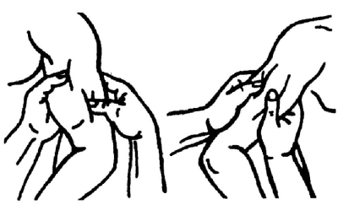
Рис. 1. Продольное разминание мышц плеча
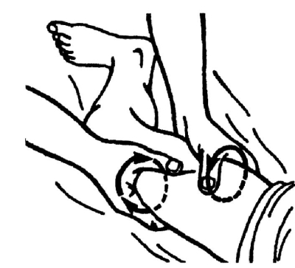
Рис. 2. Продольное разминание мышц ведра
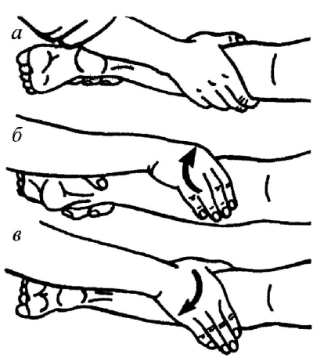
Рис. 3. Поперечное разминание одной рукой: а – фаза фиксации; б – фаза сдавления: в – раздавливание (раскатывание)

Поперечное разминание – массажист устанавливает кисти поперек мышечных волокон, чтобы первые пальцы были по одну сторону массируемого участка, а остальные – по другую. При массаже двумя руками кисти эффективнее устанавливать друг от друга на расстоянии, равном ширине ладони, и затем одновременно или попеременно выполнять все 3 фазы. Если попеременно, то одна кисть смещает мышцы, выполняя 3-ю фазу от себя, а другая в это же время выполняет 3-ю фазу к себе, т. е. разнонаправленно. Можно одной с отягощением. Применяют на спине, области таза, шейном отделе, конечностях и других областях (рис. 3–6).
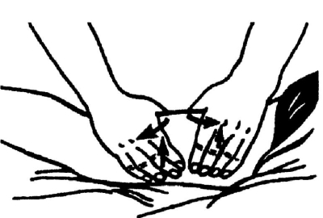
Рис. 4. Поперечное разминание двумя руками (однонаправленное)
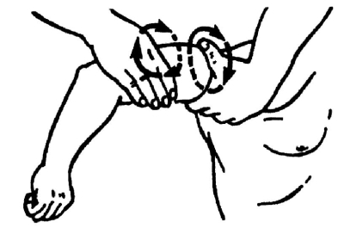
Рис. 5. Поперечное разминание двумя руками (разнонаправленное)
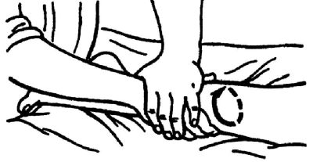
Рис. 6. Поперечное разминание одной рукой (с отягощением)
Техника дополнительных приемов разминания
Валяние – выполняется чаще на конечностях. Руки массажиста ладонными поверхностями обхватывают с обеих сторон массируемую область, пальцы выпрямлены, кисти параллельны друг другу, движения производятся в противоположных направлениях с перемещением по массируемой области. Применяется на бедре, голени, предплечье, плече (рис. 7).
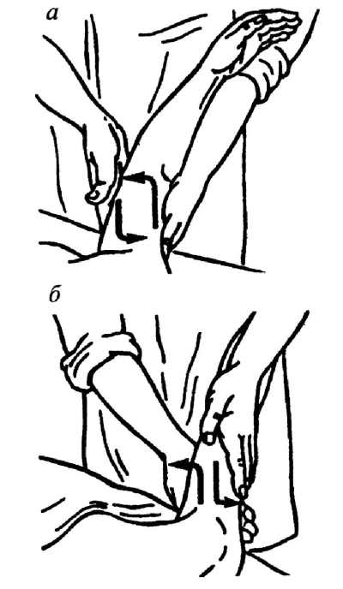
Рис. 7. Валяние: а – начальная фаза; 6 – конечная фаза
Накатывание – захватив или зафиксировав одной кистью массируемую область, другой осуществляют накатывающие движения, перемещая расположенные рядом ткани на фиксирующую кисть; и так передвигаются по массируемому участку. Накатывающее движение можно производить на отдельные пальцы, кулак. Применяется на животе, груди, на боковых поверхностях спины (рис. 8).
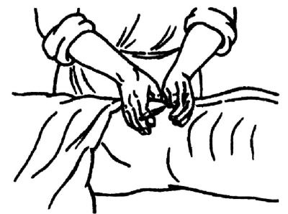
Рис. 8. Накатывание
Сдвигание – зафиксировав массируемую поверхность, делают короткие, ритмичные движения, сдвигая ткани друг к другу. Противоположные движения называются растяжением. Применяются при рубцах на тканях, при лечении кожных заболеваний (псориаз и др.), при сращениях, парезах, на лице и в других областях. Чаще выполняется двумя руками, двумя пальцами или несколькими пальцами (рис. 9).
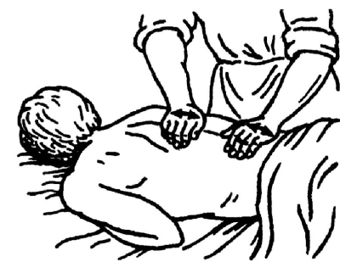
Рис. 9. Сдвигание, растяжение
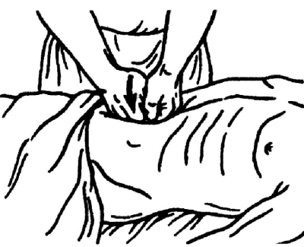
Рис. 10. Надавливание
Надавливание – проводится пальцем или кулаком, основанием ладони, можно с отягощением. Применяется в области спины, вдоль паравертебральной линии, в области ягодиц, в местах окончаний отдельных нервных стволов (в зоне расположения БАТ; рис. 10).
Щипцеобразное – осуществляется I–II или I–III пальцами (пощипывание на лице), захватывая, оттягивая, разминая локальные участки, используя 2–3 фазы приема. Применяется на лице, шее, на местах расположения важнейших нервных стволов, в области спины, груди.

Рис. 11. . Валяние: а – начальная фаза; 6 – конечная фаза
Накатывание – захватив или зафиксировав одной кистью массируемую область, другой осуществляют накатывающие движения, перемещая расположенные рядом ткани на фиксирующую кисть; и так передвигаются по массируемому участку. Накатывающее движение можно производить на отдельные пальцы, кулак. Применяется на животе, груди, на боковых поверхностях спины (рис. 12).
Рис. 12. Накатывание
Сдвигание – зафиксировав массируемую поверхность, делают короткие, ритмичные движения, сдвигая ткани друг к другу. Противоположные движения называются растяжением. Применяются при рубцах на тканях, при лечении кожных заболеваний (псориаз и др.), при сращениях, парезах, на лице и в других областях. Чаще выполняется двумя руками, двумя пальцами или несколькими пальцами (рис. 13).
Рис. 13. Сдвигание, растяжение
приложение №6
Закрепить знания по теме: « Основные приемы лечебного массажа».
Ответьте на вопросы тестового задания.

Тестовый контроль
1 вариант
1.Прием, проводящийся с отрывом от массируемой поверхности, называют:
1) стабильным
2) лабильным
3) прерывистым
4) непрерывистым
2.Влияние массажа на мышцы проявляется: (4отв.)
1) возрастанием электрической активности мышц
2) улучшением упруго-вязких мышц
3) активизацией окислительно-восстановительных процессов в мышцах
4) понижением газообмена
5) нормализацией мышечного тонуса
3. Назовите абсолютное противопоказание к проведению массажа:
1) головная боль
2) гемофилия
3) острые воспалительные явления
4) гипертонический криз
5) инфаркт миокарда
4. Нельзя массировать: (2 отв.)
1) родимые пятна, лимфоузлы
2) миелогилозы
3) молочные железы
5. Прием надавливание
1) основной прием растирания
2) дополнительный прием разминания
3) дополнительный прием растирания
4) относится к приему выжимание
6. Установите порядок разминания на рельефных мышцах:
1) двойной гриф, ординарное, двойное кольцевое, двойное ординарное
2 ) двойное ординарное, двойное кольцевое, ординарное, двойной гриф
3) ординарное, двойной гриф, двойное кольцевое, двойное ординарное
7. Механизм действия массажа:
1)физический, термический, гуморальный
2) нервный, гуморальный, механический
3) гуморальный, психический, физический
8. Щипцеобразное разминание проводится на:
1) животе
2) груди, ягодицах, спине
3) спине, груди, предплечье
9. Продольное разминание проводится на:
1) спине, бедре
2) наружной поверхности плеча и задней поверхности голени
3) только в верхней конечности
10. Валяние выполняется на:
1) спине, животе
2) на всех участках тела
3) на мышцах плеча, бедра, иногда на голени

Закрепить знания по теме: « Основные приемы лечебного массажа».
Ответьте на вопросы тестового задания.

Тестовый контроль
2 вариант
1. Правильное положение при массаже различных частей тела придается пациенту для:
1) расслабления мышц
2) уменьшение боли
3) удобства массажиста
2. С какими физиотерапевтическими процедурами не сочетается массаж:
1) водолечение
2) облучение инфракрасными лучами
3) теплолечение (озокерит, парафин)
3. Последовательность приемов массажа:
1) Поглаживание, растирание, разминание, вибрация, потряхивание, ударные движения
2) Растирания, поглаживание, выжимание, разминание, потряхивание, вибрация, ударные движения
3) Поглаживание, выжимание, разминание, потряхивание, растирание, вибрация, ударные движения
4. Основные приемы массажа (классического):
1) поглаживание, растирание, вибрация, ударные
2) поглаживание, растирание, разминание, вибрация
3) растирание, разминание, ударные, пассивные движения
5. К поверхностным мышцам спины относятся: (3отв.)
1) трапециевидная мышца
2) выпрямитель туловища
3) широчайшая мышца спины
4) поперечно-остистая мышца
5) ромбовая мышца
6. Укажите случаи использования щетки для обработки рук массажиста:
1) интенсивное загрязнение рук
2) после контакта с больным чесоткой
3) после каждого больного
7. Массажные движения необходимо проводить:
1) строго в определенном направлении по лимфотоку
2) в различных направлениях
3) строго поперек мышечных волокон
8. Скелет туловища составляют: (3отв.)
1) позвоночный столб
2) кости верхней конечности
3) грудина
4) ребра
5) кости таза
9. Дополнительные приемы разминания:
1) надавливание, сдвигание, растяжение, накатывание, валяние
2) строгание, штрихование, пиление
3) глажение
4) сотрясение, поколачивание
10. Назовите относительное противопоказание к проведению массажа:
1) повышенная температура тела
2) злокачественное новообразование
3) гипертоническая болезнь
4) заболевания крови
Эталон ответов
Вариант №1

- 3
- 1235
- 2
- 13
- 2
- 3
- 2
- 1
- 2
- 3

Критерии оценки:
1 ошибка – «5» отлично;
2 ошибки- «4» хорошо;
3ошибки - «3» удовлетворительно;
от 4 и более ошибок - «2» неудовлетворительно.

Эталон ответов
Вариант №2

- 1
- 2
- 3
- 2
- 135
- 1
- 134
- 1
- 1
- 1

Критерии оценки:
1 ошибка – «5» отлично;
2 ошибки- «4» хорошо;
3ошибки - «3» удовлетворительно;
от 4 и более ошибок - «2» неудовлетворительно.

